**D10294** *Scheda creata il 14 marzo 2025*

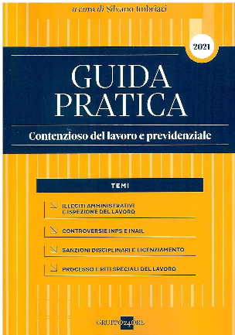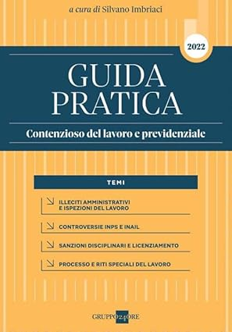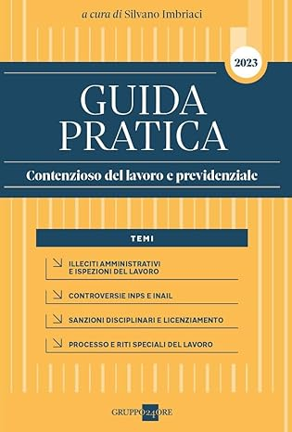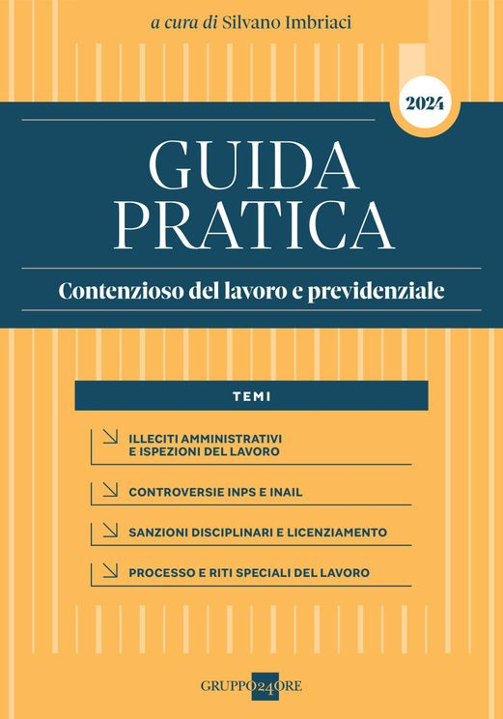

**Descrizione bibliografica**

**\*Guida pratica. Contenzioso del lavoro e previdenziale**. - 2021- . - Milano : Gruppo 24 ore, 2021- . - volumi ; 24 cm. ((Annuale. - A cura di Silvano Imbriaci. - CFI1124843

Fa parte della collezione: *Sistema Frizzera

Autore: Imbriaci, Silvano

Soggetto: Controversie di lavoro - Guide pratiche – Periodici; Previdenza sociale - Controversie – Periodici

**Informazioni storico-bibliografiche**

**Guida Pratica Contenzioso del lavoro e previdenziale 2021**

Nell'ambito di un sistema legislativo e interpretativo stratificato e complesso, "Guida pratica Contenzioso del lavoro e previdenziale" fornisce a professionisti e aziende uno strumento per affrontare e risolvere i numerosi nodi problematici di tutte le controversie di lavoro e previdenziali. Le vicende che riguardano il contenzioso, infatti, sono descritte in modo analitico, in relazione sia all'attività ispettiva e agli esiti della stessa (illeciti amministrativi, obblighi contributivi), sia al contenzioso processuale vero e proprio e al rito del lavoro, del quale viene offerta una prospettiva dinamica, aperta anche agli istituti processuali minori e ai riti alternativi. Particolare attenzione viene infine rivolta al contenzioso che riguarda i due maggiori enti previdenziali (INPS e INAIL), con indicazioni puntuali e operative dei percorsi amministrativi più recenti e della giurisprudenza maggioritaria. <https://www.amazon.it/Guida-pratica-contenzioso-lavoro-previdenziale/dp/8871871510>.

**Guida Pratica Contenzioso del lavoro e previdenziale 2022**

La nuova Guida Pratica Contenzioso del lavoro e previdenziale giunta alla seconda edizione, completamente rivista ed aggiornata, la Guida Pratica Contenzioso del lavoro e previdenziale intende continuare a fornire a professionisti e aziende uno strumento di fondamentale importanza per affrontare e risolvere i numerosi nodi problematici collegati alle controversie di lavoro e previdenziali. La descrizione in modo analitico degli istituti si accompagna ad una complessiva opera di revisione del contenuto, mediante la riformulazione di interi paragrafi e il necessario aggiornamento, in ragione delle numerose novità normative e giurisprudenziali intervenute in quest’ultimo anno. Viene comunque mantenuta viva l’attenzione sulle varie questioni e sui temi che riguardano il contenzioso sia nella fase amministrativa (soprattutto nelle vicende che riguardano l’attività ispettiva, gli illeciti amministrativi e gli obblighi contributivi) che nella fase giudiziale, dove il rito del lavoro e previdenziale è trattato secondo una prospettiva dinamica, aperta anche agli istituti processuali minori e ai riti alternativi. <https://www.amazon.it/Guida-pratica-contenzioso-lavoro-previdenziale/dp/8871873238>.

**Guida Pratica Contenzioso del lavoro e previdenziale 2023**

La terza edizione completamente rivista ed aggiornata, intende continuare a fornire a professionisti e aziende uno strumento di fondamentale importanza per affrontare e risolvere i numerosi nodi problematici collegati alle controversie di lavoro e previdenziali. I vari istituti processuali e sostanziali (questi ultimi visti in chiave contenziosa) che caratterizzano il processo del lavoro e della previdenza sociale sono stati riveduti e aggiornati alla luce delle recenti modifiche normative (la riforma del processo civile, l’attuazione ed entrata in vigore del Codice della Crisi d’Impresa e dell’Insolvenza, solo per citarne due). Insieme alle numerose indicazioni giurisprudenziali e di prassi, le vicende del contenzioso sono analizzate e descritte sia nella fase amministrativa (con l’indicazione delle possibili soluzioni alternative) che nei loro sviluppi più propriamente giudiziali, con uno sguardo particolare al contenzioso che interessa i due maggiori enti previdenziali (INPS e INAIL).

<https://www.amazon.it/Guida-Pratica-Contenzioso-Lavoro-Previdenziale/dp/B0CMXW36Z3>.

Silvano Imbriaci **Guida Pratica Contenzioso del lavoro e previdenziale 2024**

La quarta edizione della Guida Pratica Contenzioso del Lavoro e Previdenziale, completamente rivista ed aggiornata, prosegue nel suo intento di fornire a professionisti e aziende uno strumento di fondamentale importanza per affrontare e risolvere i numerosi nodi problematici collegati alle controversie di lavoro e previdenziali. La descrizione dei vari istituti processuali e sostanziali (questi ultimi visti in chiave contenziosa) che riguardano la materia del lavoro e della previdenza sociale è stata integrata e aggiornata alla luce delle recenti modifiche normative (come, ad esempio, le disposizioni per l’attuazione PNRR di cui al D.L. 19/2024 - conv. L. 56/2024). Insieme alle numerose indicazioni giurisprudenziali e di prassi, le vicende del contenzioso sono analizzate e descritte sia nella fase amministrativa (con l’indicazione delle possibili soluzioni alternative) che nei loro sviluppi più propriamente giudiziali, con uno sguardo particolare al contenzioso che interessa i due maggiori enti previdenziali (INPS e INAIL).

<https://ecommerce.ilsole24ore.com/shopping24/guida-pratica-contenzioso-del-lavoro-e-previdenziale-2024.html>.